戸手多摩川町内会自主防災委員会
災害に備える(避難のガイドライン)
第0版
- 私 た ち の 住 環 境
- 私たちの町内会は、多摩川に面した5棟の集合住宅に住んでいる
- ５棟のうち４棟はスーパー堤防の上にたっている。
- そのうち3棟は築１0年以上の20階建て以上の免振構造でオール電化である
- 他の１棟は築20年以上の12階建てである
- 残りの１棟は築３０年以上の8階建て、 スーパー堤防前の建築のため、多摩川が越水すると1階部分が浸水するリスクがある。
- 災害時要援護者への支援体制の確認の必要性。
- 幸区防災マップ、洪水ハザードマップは確認済みである
幸区防災マップ・情報編）
https://www.city.kawasaki.jp/saiwai/cmsfiles/contents/0000075/75113/2020.3saiwaikubousaimap-omote.pdf
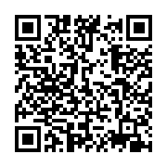
（地図編）

https://www.city.kawasaki.jp/saiwai/cmsfiles/contents/0000075/75113/2020.3saiwaikubousaimap-ura.pdf
（情報編）
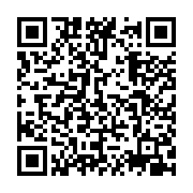

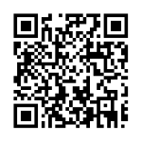
洪水ハザードマップ 情報編 ：www.city.kawasaki.jp/530/cmsfiles/contents/0000018/18174/02sjhm.pdf

洪水ハザードマップ 浸水深・浸水時間 ：www.city.kawasaki.jp/530/cmsfiles/contents/0000018/18174/02sthm.pdf.pdf
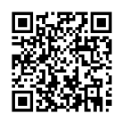
- 避 難 所 の 実 態
私たちの避難所は、御幸中学校の体育館（震災時）や教室の2階～3階(風水害時)です。しかし、避難所は雨風がしのげないとか、倒壊の危険がある住宅に住んでいる人を優先する場所です。指定避難所の御幸中(戸手、小向、戸手多摩川の３町内会をカバー)の体育館の収容人数は最大２００人。 新型コロナのような感染症を考慮するとさらに人数は絞られる。
- 広い空間を家族単位で小さく区画割し、仮の居住スペースを確保
- 壁がないためプライバシーは確保できない。
- トイレは屋外の仮設トイレを利用
- 配給される非常食は炭水化物中心となりがち
- 風邪やインフルエンザ、エコノミー症候群などにかかりやすいリスクがある
- マ ン シ ョ ン 防 災 の 基 本
マンション防災の基本はマンションの強み・弱みの実態を知ること
- 強み： 倒壊の恐れがあるといった脆弱性はあまりなく、地震・風水害でも自宅避難が可能である。
- 弱み: 高さ。 エレベーター、給水ポンプは電気で動くため、電気が止まると すべてのインフラ(ガスを除く)が数日間停止するリスクがある。また、風水害で受配電設備が水没すれば、さらにリスクが高まる。
- 自 宅 避 難 （ 篭 城 作 戦 ）
避難所に避難するよりも自宅での避難のほうが安心・安全ではないか。
- 水、 食料、ポータブルコンロ、 簡易トイレ、 ランタンなどがあれば数日間は生活が可能。
- 寒さをしのぐ衣類も布団もある。プライバシーを気にせず、家族で身を寄せ合い耐えることができる。
- コミュニティ(自主防災組織、管理組合、町内会など)のご近所力を発揮して協力し避難生活期を乗り切ることができる。
５． 平 常 時 に 行 う 対 策
１． 災害時（地震、風水害）を常に想定し、自宅に十分な備蓄品の用意をしておく。
２． 周辺地域の環境から予想される災害の確認とその備え。
３． 幼児や高齢者など要援護者の避難に誰が付き添うか（要援護者リスト）
６． マ ン シ ョ ン 全 体 の 備 え
１． 非常階段への最短ルートなど、避難の方法を確認しておく
２． 居住するフロアの消火器の設置場所および消火器の操作方法を確認しておく
３． 管理会社と災害時の対応を確認しておく
４． 防災資器材の在庫確認
５． 居住者同士で話し合い、マンションごとのルールを作っておく
６． 災害時マンション周辺の方々と協力できる関係づくりをしておく（避難所運営会議等）
７． 家 の 中 の 安 全 対 策
１． 体がかくれられる安全なスペースの確保
２． 出入口や通路に物を置かない
３． テレビやガラス類を高いところに置かない
４． 家具の転倒や落下を防止する対策を講じる
５． 窓ガラスに飛散防止フィルムを張る
8． 備 蓄 品
救援物資が届くまで、または災害が落ち着くまで、生活をするためのもの。
１． 必ず用意しておくもの
□飲料水（1人１日３リットル×７日分×家族分）
□保存可能な食糧（７日～１０日分程度）
□カセットコンロ（予備ボンベ）
□紙皿・紙コップ・割り箸
□タオル・毛布 □手指消毒用品
□ランタン・懐中電灯（予備電池） □マスク
２． 必要になるもの
□スリッパ □簡易トイレ
□ほうき・ちりとり □ウォータータンク
□荷物運搬カート □軍手
□使い捨てカイロ □ラップ・アルミホイル
□トイレットペーパー・ティッシュ □レジ袋
□４５リットルごみ袋
３． 家族構成によって必要になるもの
□母子健康手帳 □粉ミルク・哺乳瓶・離乳食
□おむつ・おしりふき □生理用品
□障害者手帳・介護用品
４． ペットがいる場合
□ペットフード □その他ペット用品

９． 風 水 害
地震と異なり、事前に避難することが可能な場合がある。ただし、 「避難所に行くこと」 が適切な避難方法とは限らない。 御幸中はスーパー堤防よりも低い場所にある。
洪水ハザードマップ（幸区版）
情報編 ： www.city.kawasaki.jp/530/cmsfiles/contents/0000018/18174/02sjhm.pdf
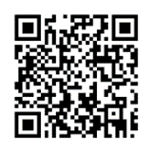
浸水深・浸水時間 ：www.city.kawasaki.jp/530/cmsfiles/contents/0000018/18174/02sthm.pdf.pdf
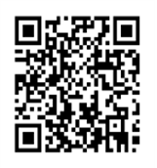
１0． 災 害 時 避 難 時 要 援 護 者
１． 川崎市災害時要援護者避難支援制度
https://www.city.kawasaki.jp/kurashi/category/15-3-42-3-1-0-0-0-0-0.html
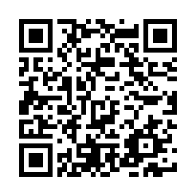

登録者の登録など
https://www.city.kawasaki.jp/kurashi/category/15-3-42-3-2-0-0-0-0-0.html
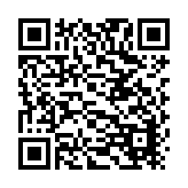
支援組織による支援について
https://www.city.kawasaki.jp/kurashi/category/15-3-42-3-3-0-0-0-0-0.html
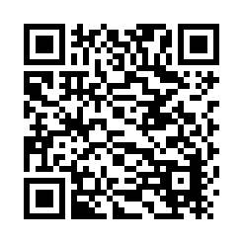

１1. 情 報 の 収 集
１． メールやツイッター
□メールニュースかわさき（URLをクリックして空メールを送付）

【パソコンから】 mailnews@k-mail.city.kawasaki.jp
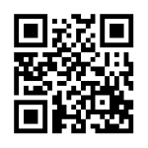

【携帯・スマホ】 mailnews-m@k-mail.city.kawasaki.jp
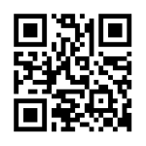

□緊急速報メール（携帯電話・スマホ向け）
iPhoneの場合：「設定」→「通知」→「緊急速報」をONにし、「設定完了」
□川崎市危機管理室公式ツイッター
【アカウント】 ｋawasaki_bousai
【URL】 http://twitter.com/kawasaki_bousai

２． テレビ・ラジオ
□地上デジタル放送・ケーブルテレビ
テレビ神奈川、YOUテレビ、ITSCOM、J-COMのデータ放送
□かわさきFM（79.1MHｚ）
３． アプリ
□川崎防災アプリ
iOS用（Download on the Aｐｐ Store）
Android用（Get it on Google Plaｙ）
４． 防災行政無線や電話（防災テレフォンサービス）
□防災行政無線 屋外スピーカーから避難情報、防災気象情報を知らせる。
□防災テレフォンサービス（防災行政無線の放送内容）
0120-910-174（通話料なし）
044-245-8870（通話料あり）
- インターネット
□川崎市防災情報ポータルサイト
【パソコン用】 http://portal/kikikanri.city.kawasaki.jp/
【携帯用】 http://portal/kikikanri.city.kawasaki.jp/m/
□川崎市防災気象情報
【パソコン用】 http://www.micosfit.jp/kawasakicity/
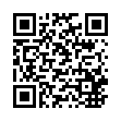

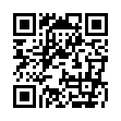
【携帯用】 http://micossa.jwa.or.jp/metro/kawasakicity/

□ガイドマップかわさき
【パソコン用】 http://kawasaki.geocloud.jp/

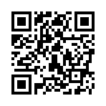
【携帯用】 http://kawasaki.geocloud.jp/webgiｓ/s

以上

参考資料：「分 散 避 難」
以下川崎市広報より転載

新型コロナウイルス感染症を踏まえた災害時の避難について
川崎市では、新型コロナウイルス感染症が流行する状況下においても、災害が発生した場合、または、発生が予測される場合は、躊躇なく避難所等の開設を行います。
避難所運営を行うにあたり、スペースの確保に努めるほか、換気や手洗い、咳エチケットなど感染症予防の徹底を図ってまいりますが、避難所等は集団生活（滞在）の場となり、対策を講じた運営を行ったとしても、感染症のリスクは生じることが考えられます。
市民の皆様にも、今一度、平時から地震や風水害などの「万が一」に備えて、「自助・共助の取り組み」について、再考していただきますようご協力をお願いします。

1 平時の取組みについて
台風など「ある程度の予測が可能」な災害からの避難については
「マイタイムライン」を作成することや、自宅が「土砂災害警戒区域」や
「浸水想定区域」等に入っていないか「ハザードマップ」などで確認するな
ど、自身のリスクを的確に把握し、自分がとるべき行動について、あらかじ
め確認しておくことにより、いざという時に大変役立つものとなります。

2 避難所等について
避難とは、「難」を「避」けることであり、自宅にいることで安全が確保でき
る場合は、避難所に行く必要はありません。
また、避難所の密集を避けるためにも、避難所以外の避難場所として、
事前に親戚、知人宅、 ホテルなど、安全が確認できる避難場所の検討
について積極的なご協力をお願いします。

3 避難所に避難される方について
自宅が警戒区域等にある場合や災害時の倒壊等により自宅での安全
確保が困難な場合は、避難所等の安全な場所への避難が必要になりま
す。
避難所に避難される場合は、感染症対策として必ず「マスク」の着用を
お願いすると共に、手洗いや咳エチケット等の基本的な対策を行うことで、
避難者がお互いに感染症対策に配慮し、感染リスク軽減に努めるよう
御協力をお願いします。
なお、発熱や咳などの症状が出た場合は、別スペースに移っていただく
など、他の避難者への配慮が必要となりますので、遠慮なく担当職員にお
声掛けください。

4 避難所に持参していただきたいもの
本市の備蓄物資は、原則震災時に自宅が全壊・全焼するなど、住まい
が失われた方を想定して備蓄しています。
台風など、迫りくる災害など一時的に生命を守るための避難について
は、原則として、備蓄物資の提供は行いません。
必要なものは、ご自身で用意するようお願いします。
☆ 持参していただきたいもの
□ マスク □ アルコール消毒液など □ 体温計 □飲料水（水筒も○）
□ 食料（風水害時はカップラーメン等ではなく、おにぎりやパンなどすぐに食べられる物） □ 常備薬 □ スリッパ □ 寝具（毛布やアルミブランケットなど）
ここまで川崎市広報より

